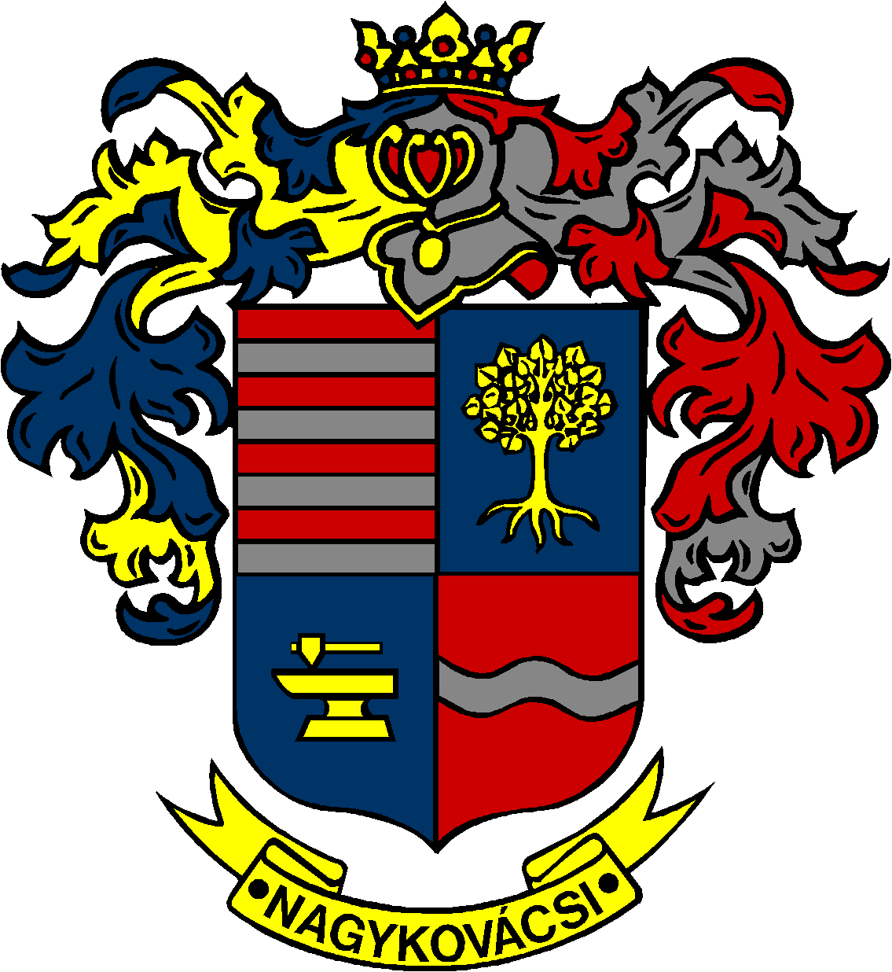

NAGYKOVÁCSI NAGYKÖZSÉG ÖNKORMÁNYZAT
PÉNZÜGYI ÉS TELEPÜLÉSFEJLESZTÉSI BIZOTTSÁG

ELNÖKE

MEGHÍVÓ
Nagykovácsi Nagyközség Önkormányzatának
Pénzügyi és településfejlesztési bizottsága ülésére

Az ülés helye: Öregiskola Közösségi Ház és Könyvtár
Időpontja: 2018. szeptember 17. (hétfő) 18 óra

Napirend:

Nyílt ülés:
- Az önkormányzat 2018. évi költségvetéséről szóló 4/2018. (II. 23.) önkormányzati rendeletének 2. sz. módosítása E – 82
Előterjesztő: Kiszelné Mohos Katalin polgármester
Előadó: Perlaki Zoltán gazdasági vezető
Tárgyalja: PB, ÜB

- Tájékoztató Nagykovácsi Nagyközség Önkormányzata és költségvetési szervei 2018. évi költségvetésének első félévi teljesítéséről E – 83
Előterjesztő: Kiszelné Mohos Katalin polgármester
Előadó: Perlaki Zoltán gazdasági vezető
Tárgyalja: PB

- Döntés Nagykovácsi Nagyközség Önkormányzata 2019-2033. évekre szóló gördülő fejlesztési tervének elfogadásáról E – 90
Előterjesztő: Kiszelné Mohos Katalin polgármester
Előadó: Györgyi Zoltán főépítész
Tárgyalja: PB

- Döntés a Nagykovácsi Településüzemeltetési Intézmény üzemeltetésében lévő játszóterek nyitva tartásáról E – 89
Előterjesztő: Kiszelné Mohos Katalin polgármester
Előadó: dr. Halmosi-Rokaj Odett aljegyző
Tárgyalja: PB

- Döntés a Pénzügyminisztérium által „Kerékpárutak létesítésének, felújításának és korszerűsítésének támogatása Pest megye területén” címen kiírt pályázaton való részvételről, valamint az önrész biztosításáról E – 91
Előterjesztő: Kiszelné Mohos Katalin polgármester
Előadó: dr. Halmosi-Rokaj Odett aljegyző
Tárgyalja: PB

Nagykovácsi, 2018. szeptember 13.
Tegzes Endre sk.
elnök

